【附实验报告格式】
虚拟机系统配置与管理
班级:信1405-1班 学号: 20142863 姓名:杨程鑫
一 实验目的
- 了解和掌握利用虚机软件VMware安装操作系统及其配置管理；
- 了解和掌握利用虚机软件VisualBox安装操作系统及其配置管理；
二 实验环境及实验准备
- 所需硬件环境为微机；
- 所需软件环境为Vmware虚拟机软件、Visual Box虚拟机软件、Windows Server、CentOS Linux等操作系统；
- 熟悉常见操作系统的安装过程；
- 熟悉VisualBox、Vmware软件中虚机系统的配置管理；
三 实验内容
文档1 Oracle VM VirtualBox安装图文教程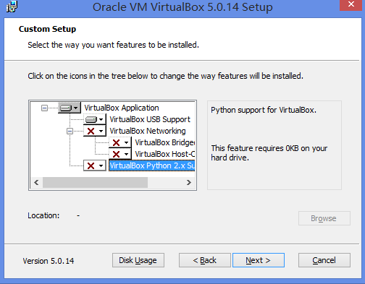
选择安装VM VirtualBox的部分组件。
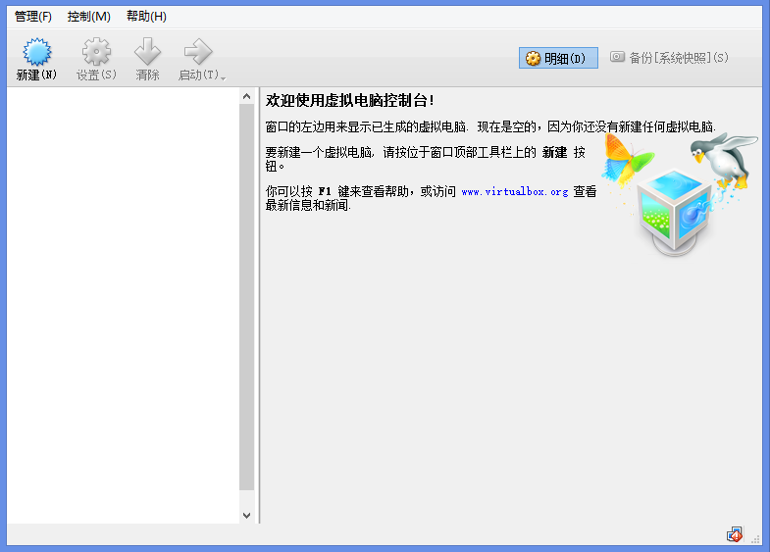
安装成功之后打开软件显示以上界面。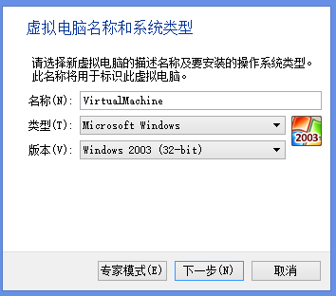
选择新建虚拟电脑。
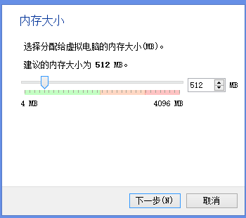
配置虚拟机占用空间。
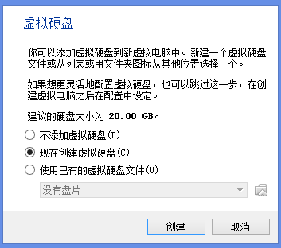
选择现在创建虚拟电脑。
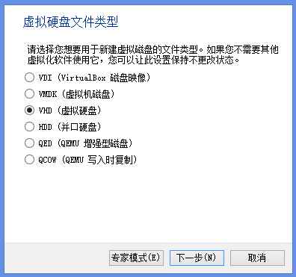
选择VHD。
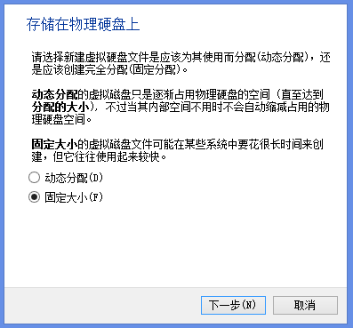
选择固定大小。
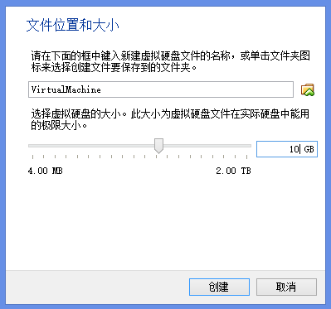
选择10GB硬盘空间，配置完成。
文档2 XX项目开发平台虚拟系统安装配置图文教程
在VMware上创建Windows8.1，安装xampp集合环境开发平台。
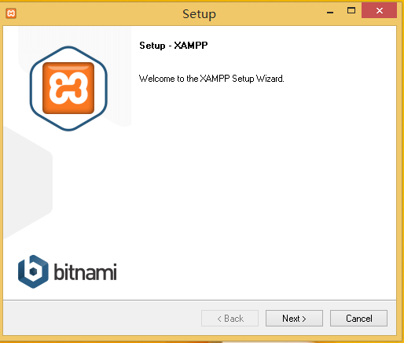
点击Next。
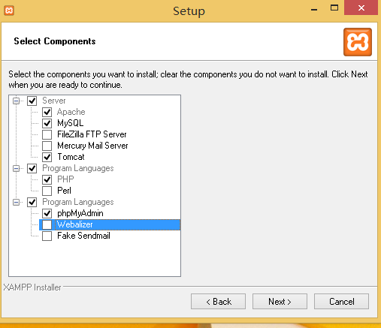
选择需要的组件，这里选择PHP+Tomcat+phpMyAdmin集合环境。
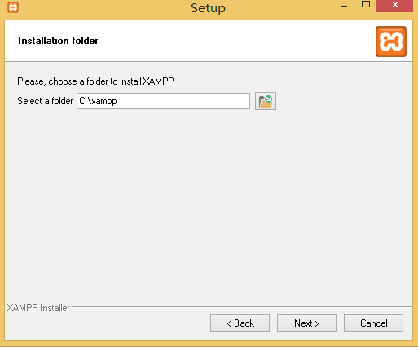
选择安装路径。
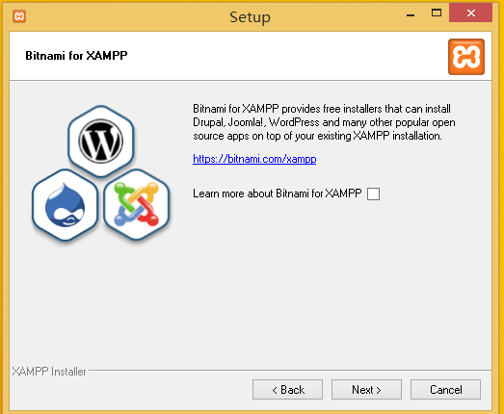
点击Next。
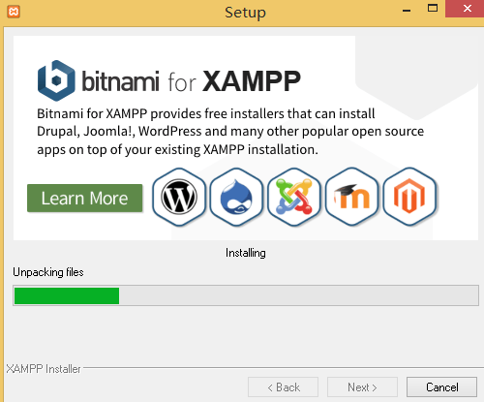
等待安装完成。
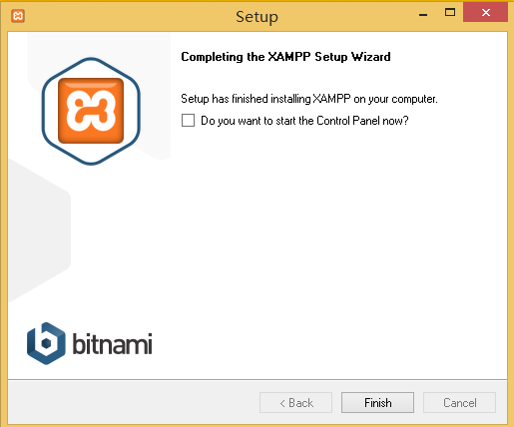
点击Finished。
文档3 Mac OS或Android虚拟系统安装配置图文教程
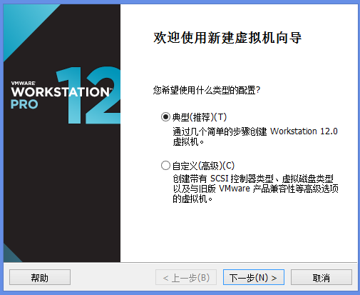
新建虚拟机，选择典型，点击下一步。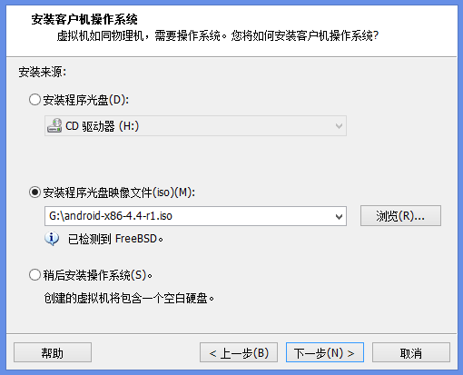
选择光盘映像文件。
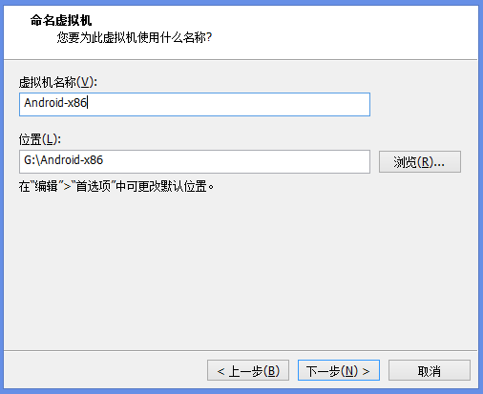
输入计算机名称。
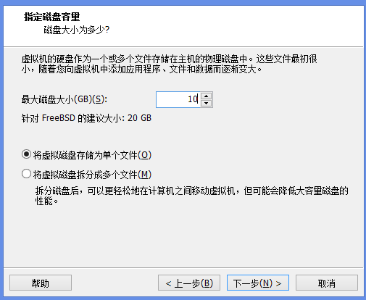
设置虚拟机使用空间。
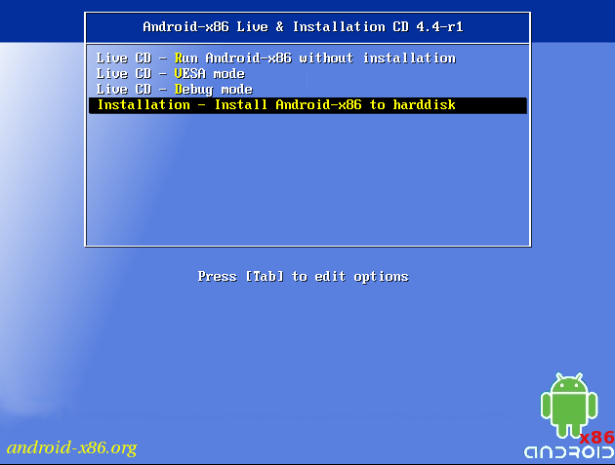
选择第四个选项安装Android。
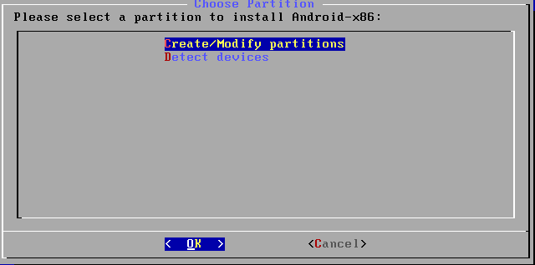
选择第一个选项。
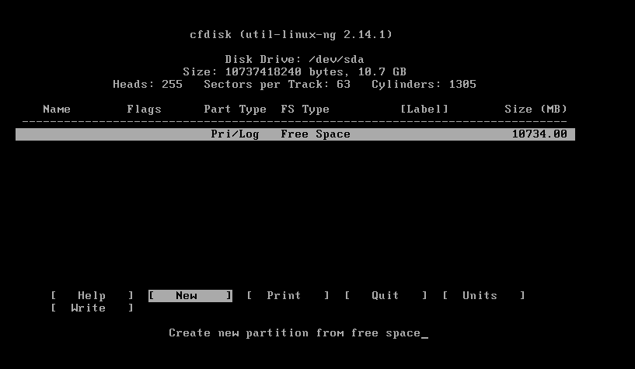
选择New。
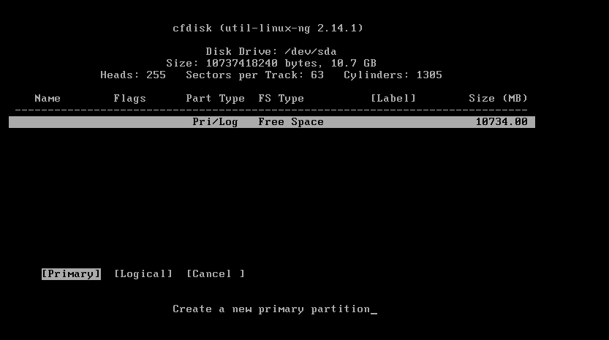
选择Primary。
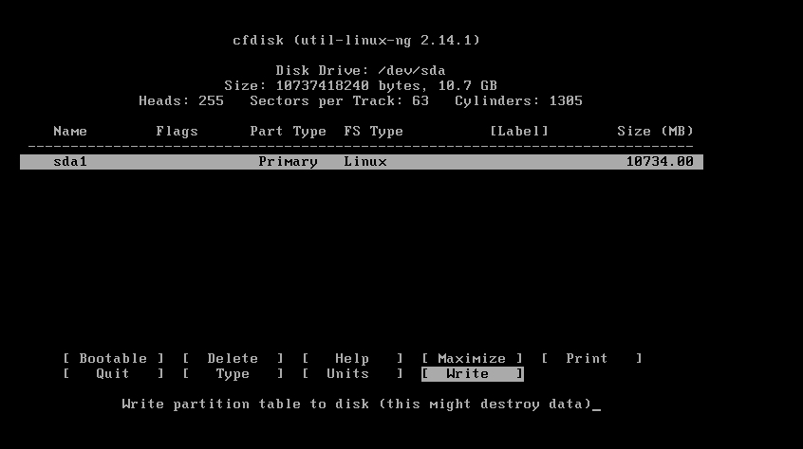
选择Write。
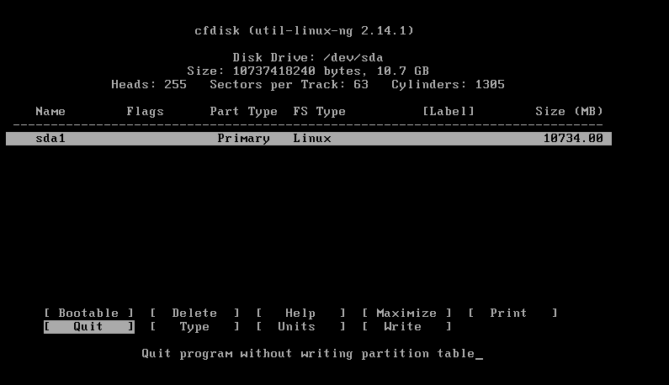
选择Quit。
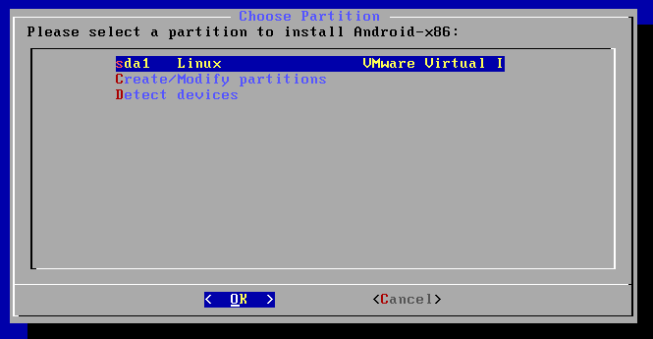
选择虚拟机1。
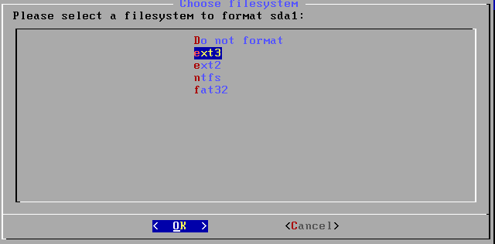
选择ext3。

等待安装。
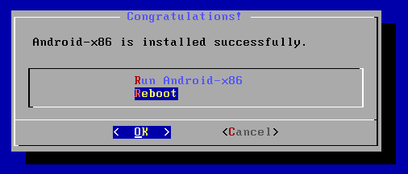
点击OK安装完成。
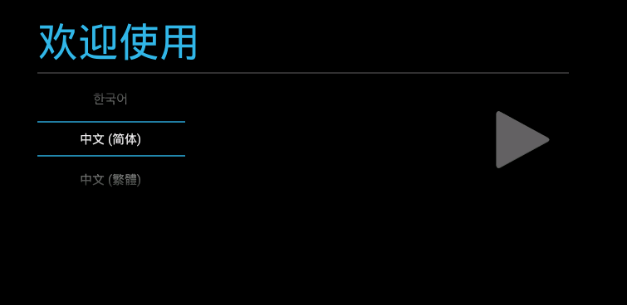
配置Android字体。
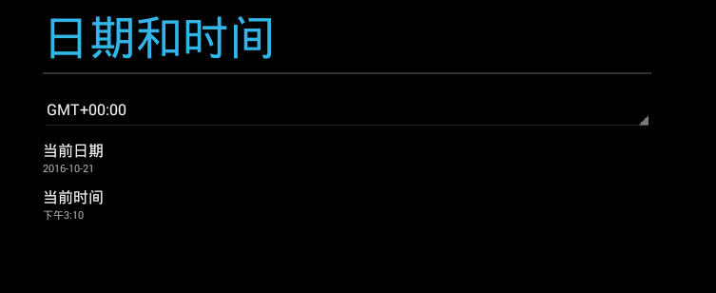
配置日期和时间。
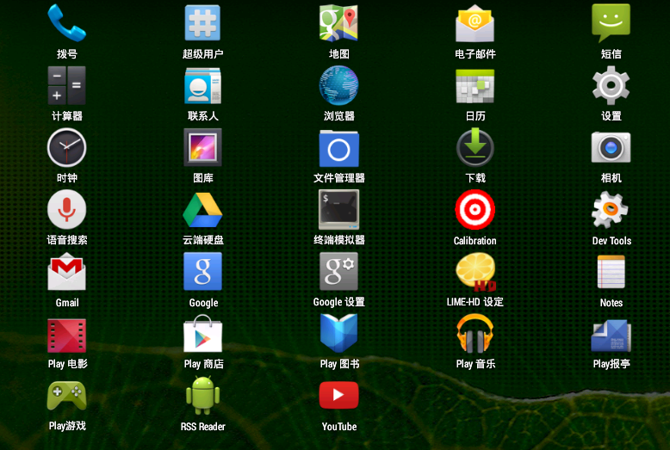
Android安装成功。
虚拟机系统配置与管理
班级:信1405-1班 学号:20142863 姓名:杨程鑫
实验自评
实验内容 | 自评结果（在对应格内打✓）
实验内容 | 不熟练 | 一般 | 比较熟练 | 熟练
VisualBox的安装与使用 |  |  | ✓
VMware的安装与使用 |  |  | ✓
开发环境虚拟系统制作配置 |  | ✓
MacOS或Android虚拟系统安装配置 |  |  | ✓
实验体会
学会了VM VisualBox和Android的安装方法。开发平台我选择的是xampp，安装这个软件较自己配置php，aphche方便了许多，其中还自带了mysql，觉得能给系统减轻不少负担。

